OPIS PROCEDURY EXPORTU DANYCH DO KW PSP KIELCE

Export danych do KW PSP Kielce w żaden sposób nie zmienia zasad dotychczasowej pracy w programie księgowym.

Doszła natomiast nowa funkcjonalność programu polegająca na tworzeniu pliku tekstowego dla potrzeb programu syntetycznego KW PSP Kielce.

Celem odróżnienia na poziomie KW PSP Kielce, której z komend powiatowych lub miejskich plik z danymi został otrzymany, wprowadzono następujące przyporządkowanie kolejnych numerów dla KP/KM PSP.

Rys.1
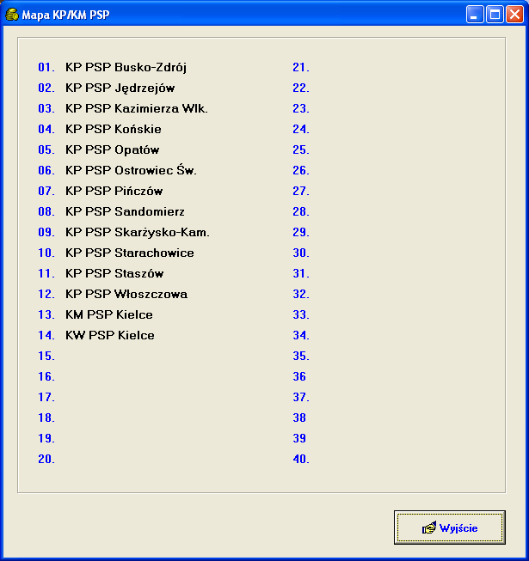
Numer właściwy dla danej Komendy (patrz rys.1 ) powinien zostać na stałe wpisany przez operatora programu księgowego.

W tym celu należy:
- wejść do programu księgowego,
- do jego [Funkcji Technicznych]
- a dalej do [Bazy Danych Systemu]
- i w zakładce [Parametry Programu]
- w polu [Nr KP/KM PSP] wpisać dwucyfrowy numer właściwy dla danej Komendy.
- (patrz rys.2)

Oczywiście wpis ten zatwierdzamy naciśnięciem przycisku [OK].

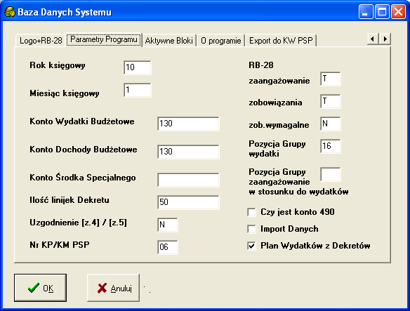
Rys.2

Dalej jest już tylko łatwiej.

W celu stworzenia pliku dla KW PSP Kielce należy:

- wejść do programu księgowego,
- do jego [Funkcji Technicznych]
- a dalej do [Bazy Danych Systemu]
- i dalej do [Export do KW PSP]
- nacisnąć przycisk [START]
- (patrz rys.3)

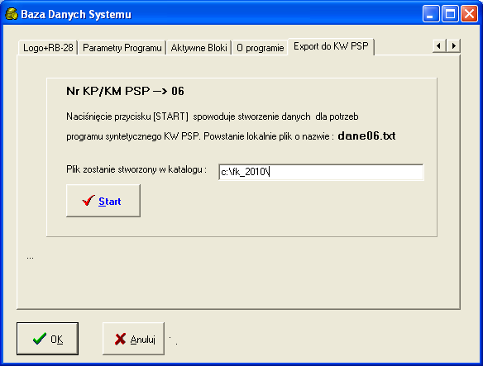
Rys.3

Program poinformuje operatora w którym katalogu powstał plik dla KW PSP (rys.4).

Domyślnie plik ten powstanie w tym samym katalogu, w którym jest wgrany program księgowy, jeśli pole przeznaczone na wpisanie katalogu docelowego zostawimy puste.

Oczywiście można ustawić dowolny katalog ,w którym ma powstawać plik dla KW PSP. W tym celu na ekranie z rys.3 należy podać pełną ścieżkę dostępu do katalogu i zatwierdzić ten wpis naciśnięciem przycisku [OK.].

Ważnym jest pamiętać, iż przy samodzielnym wpisywaniu ścieżki , w której ma powstawać plik dla KW PSP, należy wpisać ją w takiej formie jak na rys.3, tzn. zakończyć ją symbolem „\” . (slash)

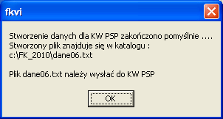
Rys.4

Jak widać w nazwie pliku zawarty jest numer przyporządkowany Komendzie.
(patrz rys.2)

Plik daneNN.txt gdzie NN to numer właściwy Komendzie należy wysłać do KW PSP na

adres: 192.168.29.2 port 21

Login i hasło do serwera 192.168.29.2 należy uzyskać w wydziale Informatyki KW PSP Kielce. (p. Bartek Idzik, Piotr Krokos tel. (41) 36-53-204, (41) 36-53-280,)

Do wysyłki w/w pliku należy stosować popularny program Windows Commander lub Total Commander.

